Nota: el JFrame y el JPanel son componentes contenedores, en a si el Jframe es una ventana completa puede lanzarse tiene barra de título, botón de minimizar y maximizar por otro lado el JPanel es simplemente un contenedor para poner componentes.
Creamos el panel y lo agregamos a la ventana

Nota: dentro de la ventana como lienzo donde poner nuestros elementos ponemos un panel prinpipal(JPanel) y es ahí donde vamos a trabajar y podemos organizarlos con mas panel si queremos,
agregando etiquetas al panel
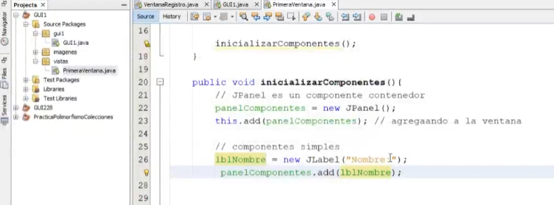
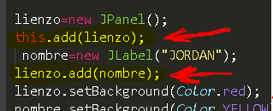

Color de backgraund
Estilo de texto y tamaño(fuente)
- Verdana es un stilo
- Font.bold aplico negrita
- 40 el tamaño
Color de fuente

JTextField => es una caja de texto para que el usuario escriba
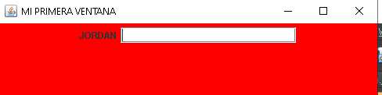
El mismo proceso que los contenedores anteriores se declara la variable de manera global
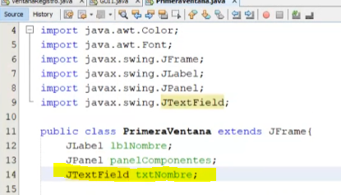
Agregamos un panel o contenedor
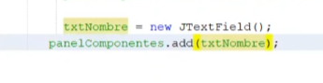
JTextField(se especifica contenido o un numero de columna para que no aparezca vacio ósea estamos indicando el espacio del cuadro donde poner texto )

Combo box o lista desplegable
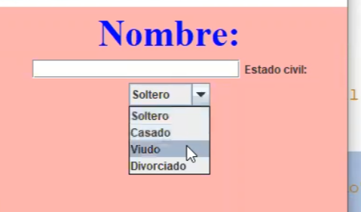
De declara y se inicializa igual que los anteriores.
Creamos un arreglo para meterlo al combo box
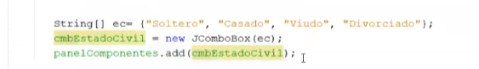
Creamos el objeto metiendo el arreglo creado y lo agregamos al panel

JRadioButton => cuando marcas con un puntito las opciones
Declara
Se crean tantos como opciones existan para el usuario
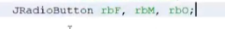
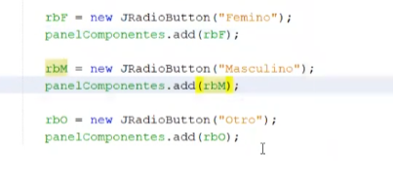
Nota: ellos trabajan independientemente
Aquí el problema cuando queremos que solo seleccione uno para eso debemos agruparlos
¿Como los agrupamos? => ButtonGroup

ButtonGroup => permite agrupar

Declarar
Inicializar y agregar cada elemento al grupo creado
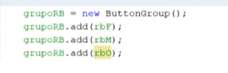
PERO=> esto no es un contenedor podemos cometer el error de quedar agregar el ButtonGroup al panel
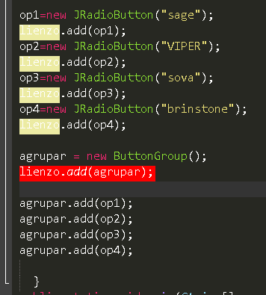
Solo tenemos que agregar al panel las opciones de JRadioButton y
Lo único que hace el ButtonGoup es agrupar esas opciones nada mas.

JButton => para crear botones

Declara
Inicializar y agregamos al panel
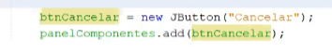
Nota: podemos hacer muchas cosas con los botones como poner imagen, así:

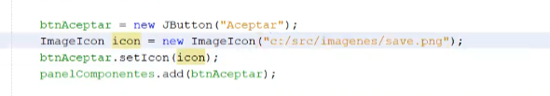
Para imágenes debemos crear un objeto ImagenIcon que recibe la ruta donde esta la imagen y luego llamar al metodo setIcon para establecer el objeto creado de la imagen
Nota: El setIcon se puede aplicar a los botones y a los JLabel o etiquetas para las imágenes y colores de fondo, que tambien podemos meter colores por rgb, asi:
Nota: la ruta es relativa ósea no se pone el C:\Program Files (x86)\Steam\steamapps\common\New World ya que se considera una ruta absoluta, se pone referencias en el nombre a partir del “src/imagenesd/sabe.png”, ¿por qué? Por que cada pc tiene rutas distintas

JCheckBox

Es un cuadro de casilla de verificación
Declaramos
Inicializamos y agregamos al panel
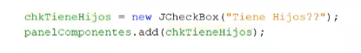
Nota:funciona independientemente

JList => es igual que una lista desplegable, pero en este no se despliega es una lista que se escoge una opción

Declaramos
Necesitamos: un arreglito con datos

Inicializamos y agregamos al panel
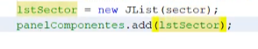
Puede requerir un skrool

Nota:el scroll es también un tipo de contenedor

>>Layout Managers (administrador de contenedor )
Se encarga de organizar la posición de los componentes que se encuentran en el contenedor
Contenedores como una ventana o un panel

Tipos:
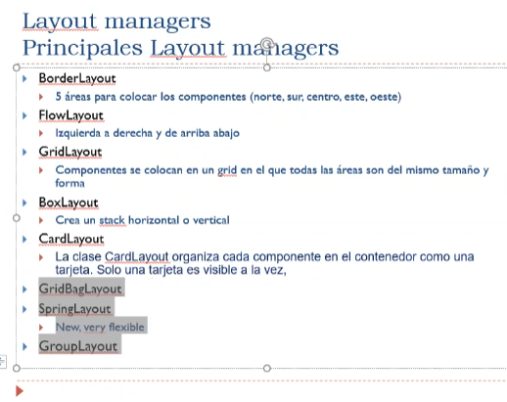

Posicionamiento:
El panel (Contenedor) va ubicando por defecto los elementos de izquierda a derecha y de arriba hacia abajo dependiendo del tamaño de la ventana los elementos van a bajar
èEsto va dentro del constructor
¿Como cambiamos esto?
//Administrador de distribución (Layout Manager)

Grid
Es como el borde de un cuadro de Excel

Declaramos el Layout
Inicializamos
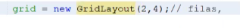
- Especifica el numero de filas y columnas (2,4) en el panel
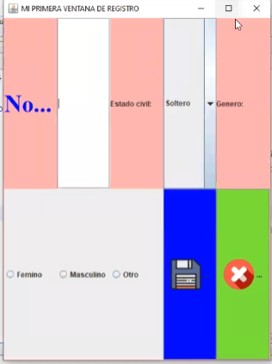
Nota: en este ejemplo especificamos 2x4 pero como son 25 elementos no se puede distribuir parejo asi que el programa se acomoda por ese lado podríamos decir que es flexible.
*Punto importante=> debemos de decirle al panel cual es su administrador de distribución y agregarlo al panel.
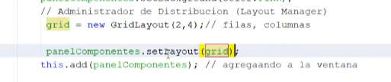

Distancia de Margen
Esto es lo cuando especificamos las filas y columnas solo que usamos el contructor con 2 parametros mas, asi :

GridLayout(filas,columnas,tamaño de margen x , tamaño de margen en y)
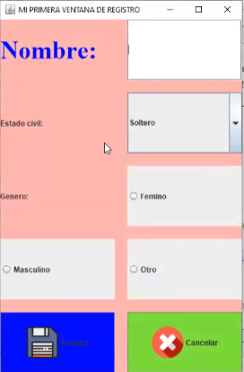

Nota: existe mas Layaut mas complejos que me permiten mejorar la presentación del proyecto.
Todos los elementos van a tener el mismo tamaño

FlowLayaut
- Coloca los componentes en filas horizontales

- Respeta el tmaño de los componte
- Cuando queremos insertar un componenete y no hay mas espacio en la fila actual el elemento se inserta en la fila siguiente
- Podemos controlar la alineación en las filas utilizando los atributos estáticos: FlowLayoutLEFT , FlowLayautf Center.

BorderLayout
Es el espacio de un contenedor dividido en 5 regiones diferentes:North,East,West y center
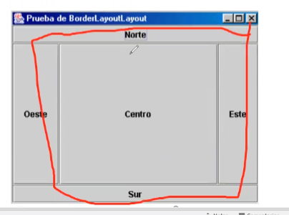

Solo puedo ubicar 1 elemento en cada región o por region y ahí el truco podemos poner varios elementos y agruparlos en un panel o un contenedor y ese grupo se lo trabajaría como una sola
Ejemplo de agrupación
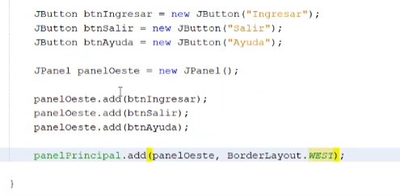
Ejemplo de aplicación:
Lo ubicamos arriba

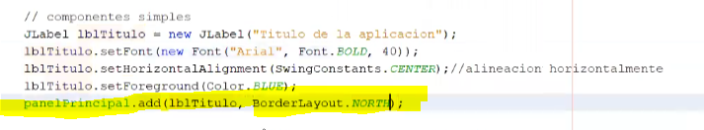
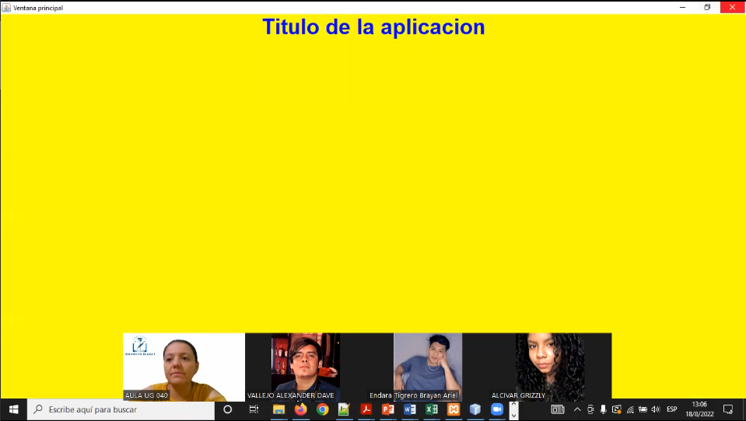
Ejemplo de implementación con una imagen
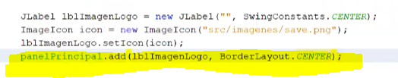
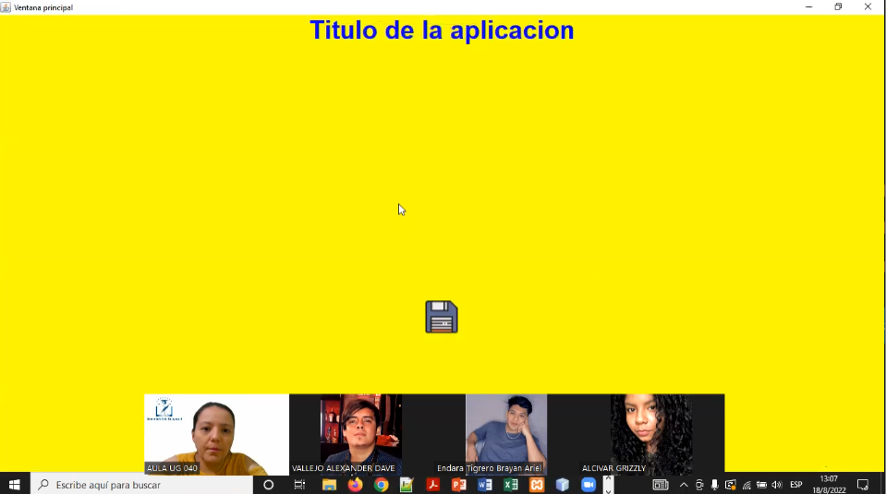

GridBagLayout

Igual que el GridLayout pero podemos especificar en que posición poner cada elemento
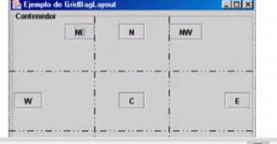

BoxLayout
Los componentes son agrupados horizontalmente o verticalmente dentro de un contenedor que los contiene.
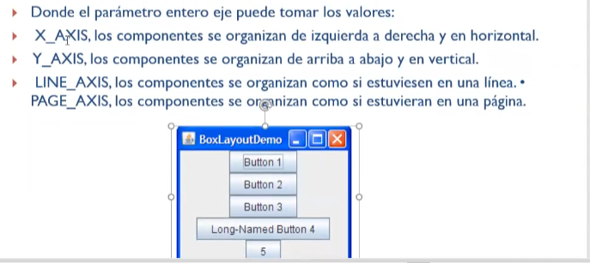

CadLayout (trabajar con pestañas)
